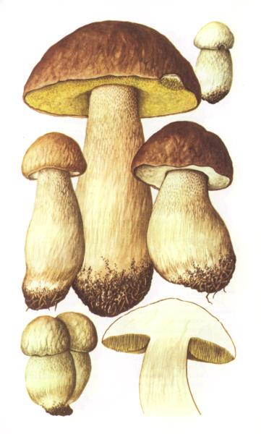

Белый гриб, или боровик
Окраска шляпки самая различная – от белой до темно-бурой с фиолетовым оттенком. Это зависит от того, в каком лесу грибы растут. Трубчатый слой вначале белый, затем желтый и зеленоватый. Ножка беловатая или светло-буроватая, с белым сетчатым рисунком. Мякоть белая, плотная, на изломе не меняет цвета, без особого вкуса но с приятным грибным запахом.

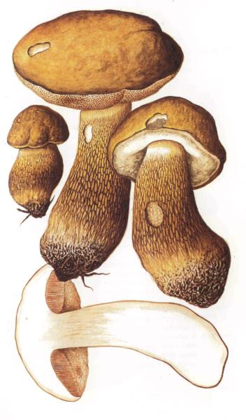

Желчный гриб ( ложный белый)

Очень похож на боровик. В литературе этот гриб называют желчным. Отличается от боровика и подберезовика грязно-розовым трубчатым слоем( у боровика он белый, желтый, зеленоватый: у подберезовика – серый) и на сломе мякоть краснеет. Ножка имеет темный сетчатый рисунок (у боровика сеточка белая, у подберезовика сеточки вообще нет), у земли слегка клубневидная. Главное отличие – горький вкус, который не исчезает при любой обработке.

Белый гриб, или боровик
Окраска шляпки самая различная – от белой до темно-бурой с фиолетовым оттенком. Это зависит от того, в каком лесу грибы растут. Трубчатый слой вначале белый, затем желтый и зеленоватый. Ножка беловатая или светло-буроватая, с белым сетчатым рисунком. Мякоть белая, плотная, на изломе не меняет цвета, без особого вкуса но с приятным грибным запахом.

Сатанинский гриб
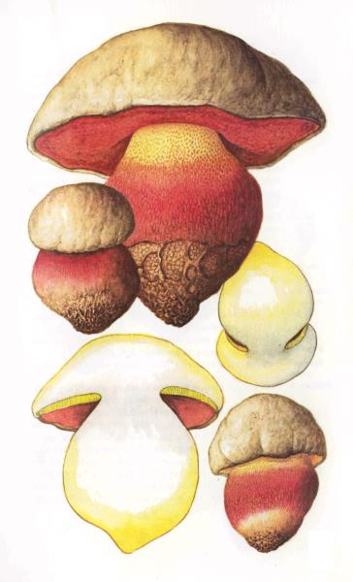
Шляпка выпуклая, светло сероватой или зеленоватой окраски, в сырую погоду слизистая.
Трубчатый слой ярко-красного цвета с мелкими порами.
Ножка желтая, вверху красноватая, с красным сетчатым рисунком.
Мякоть крепкая, на изломе сначала краснеющая, потом синеющая, со сладковатым вкусом, но неприятным запахом.
В сыром виде гриб сильно ядовит.

Бледная поганка
Бледная поганка больше всего похожа на шампиньоны, сыроежки, зеленушки. Шляпка ее белая, бывает зеленоватая, желтоватая, с гладким краем. Пластинки, не прикрепленные к ножке, белые, мягкие. Ножка у поганки длиной до 15 см, толщиной до 2 см, белая или желтовато-зеленая, вверху с тонким пленчатым кольцом. От ножки съедобных грибов ее отличает клубневидное утолщение у основания, заключенное в белую или зеленоватую пленку – воротничок. Гриб смертельно опасен!
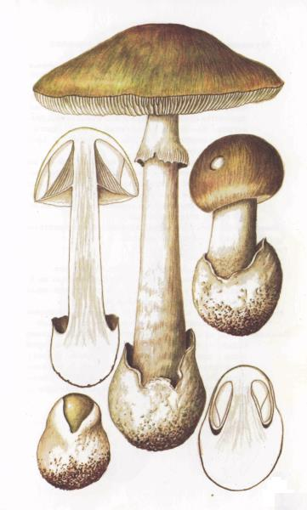

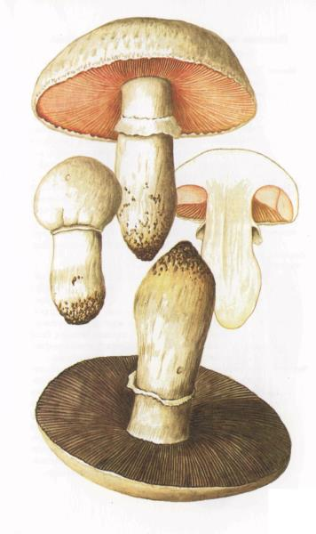
Шампиньон

Шляпка шаровидная, с глубоко загнутым внутрь краем, гладкая, сухая, шелковистая. Ножка 4 – 8 см, толщиной 1-2 см, прямая, ровная, с широким белым кольцом. У шампиньона нет у основания утолщения, похожего на клубень. Мякоть беля, плотная, на изломе сначала розовеет, с приятным запахом. Пластинки у шампиньона никогда не бывают белыми, а шляпка зеленоватой в отличие от поганок, которые могут быть и белыми и зеленоватыми. Пластинки у молодого шампиньона розовые, а у зрелого – темные, даже черные.

